Conceptual Archirecture

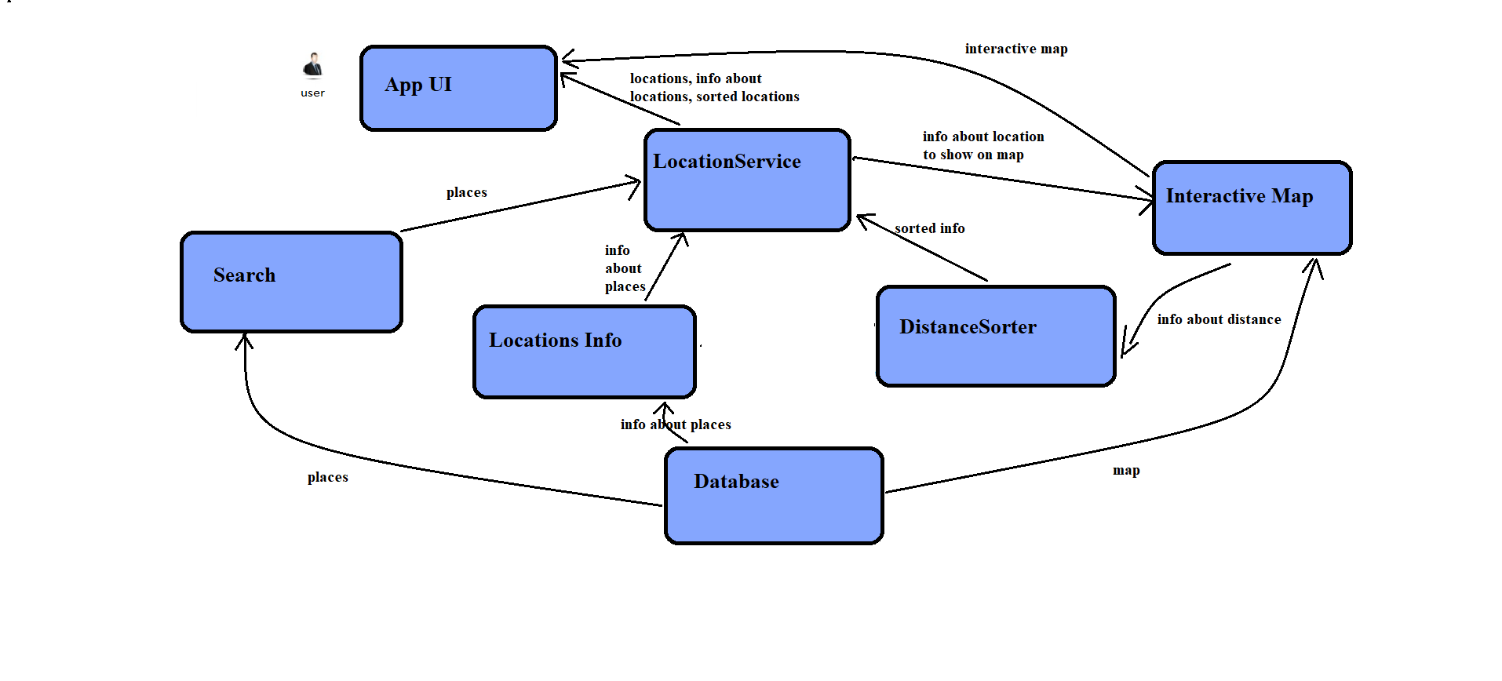

На примерот погоре од Концептуална архитектура може да забележиме како ќе биде структуирана нашата веб апликација, односно која е основната идеа и замисла за неа.

Во концептуалната архитектура на нашата апликација може да забележиме дека имаме податоци во база (Database) од која се прајќаат податоции во алатката за пребарување (Search), во алатката за информации за локациите(Location Info) и во интерактивната мапа(Interactive Map).

Потоа, податоци за местата од алатката за барање (Search) се праќаат сервисот за локации (LocationServie), како и деталните информации од (Locations Info) и сортираните податоции за растојанието (DistanceSorter).

Сортерот ги добива своите податоци од страна на мапата (Interactive map), според која гледаме колку имаме растојание од потребните локации, потоа ги сортираме по големина со DistanceSorter и ги праќаме на главниот сервис за локации (LocationService).

Информациите од сервисот (LocationService) може да се испраќат на Interactive Map со цел да бидат представени на мапата за да може да ги гледа корисникот.

Потоа сите овие информации од сервисот за локации (LocationService) можат да бидат испрајќани во App UI односно корисничкиот интерфејс на апликацијата, преку кој корисникот може да има интеракција со нашата веб апликација. Освен тоа во App UI се испраќа и мапата односно Interactive Map.

Ова значи кога корисникот ќе има интеракција со нашата веб апликација, тој преку корисничкиот интерфејс (App UI) ќе има пристап и преглед до потребно исфилтрираните локации и до мапата која ќе биде интерактивна.

Сега ќе дадеме пример за однесувањето и динамичкиот аспект на Концептуалната архитектура односно Behavior model на Концептуалната архитектура.

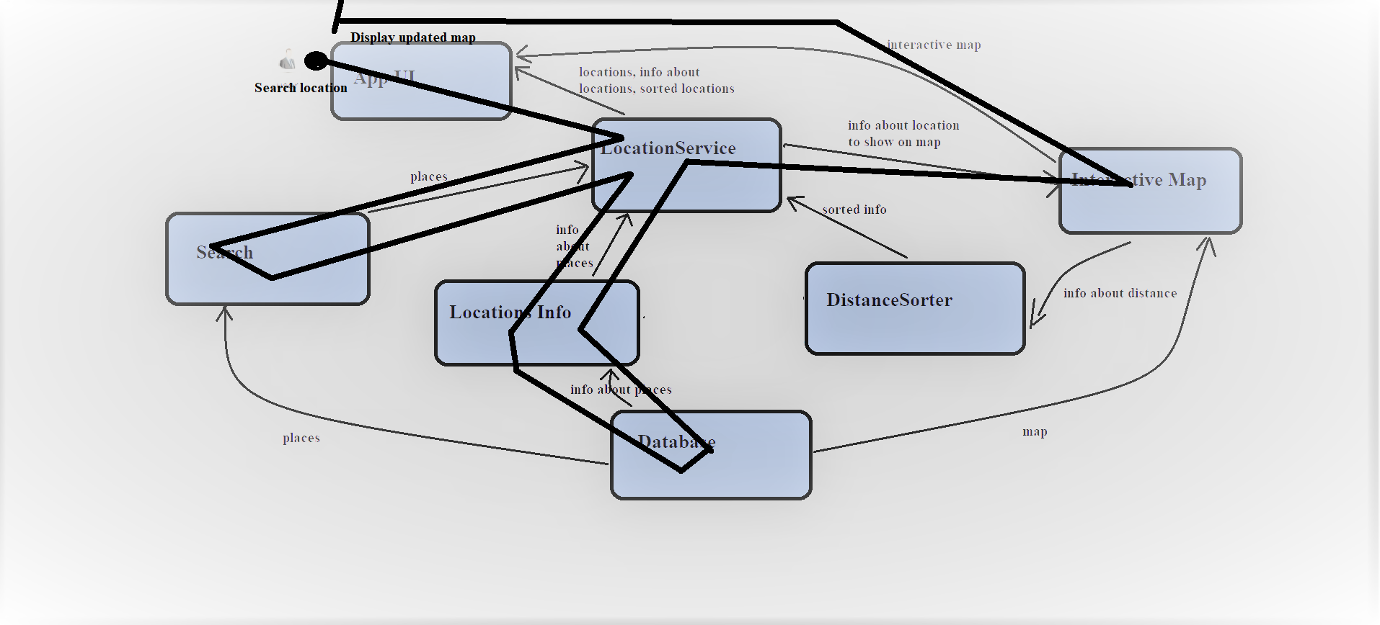

Во овој горниот пример имаме како работи системот за функцијата пребарувај локација.

Системот би работел на следниот начин: откако корисникот ќе го испрати барањето за пребарување, тоа оди кај сервисот за локации (LocationService), па потоа се препраќа во алатката за пребарување (Search) каде се случува процесот на пребарување, алатката (Search) се служи со информации од базата на податоци (Database).

Потоа новата информација се враќа во сервисот за локации, а тој овој пат ја праќа информацијата кон интерактивната мапа (Interactive Map), која прави update и така обновена му се покажува на корисникот.

Ќе покажеме уште еден пример за како работи ситемот.

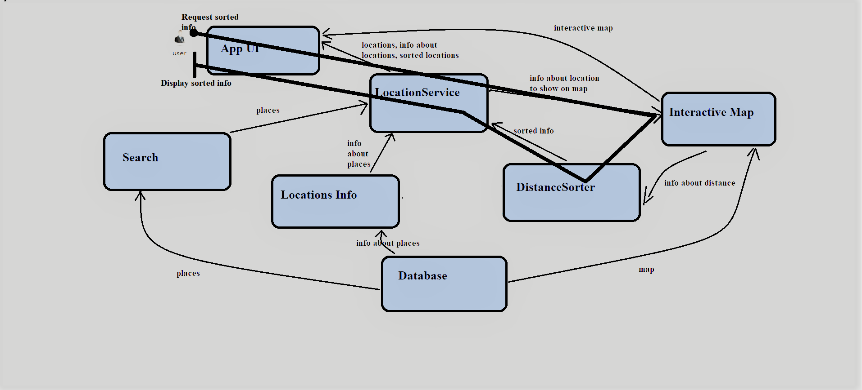

Овој пример за работење на функцијата за сортирање на растојанијата, односно во случајов корисникот бара сортирани податоци во однос на растојанието, па тоа барање се пушта до мапата (Interactive map) преку сервисот (LocationService), потоа мапата праќа потребни информации до сортерот (DistanceSorter) и тука е извршена функцијата за сортирање на локациите според растојание.

Оваа информација му се предава на сервисот кој пак ја објавува во App UI за корисникот да може соодветно да ја прегледа.